Code
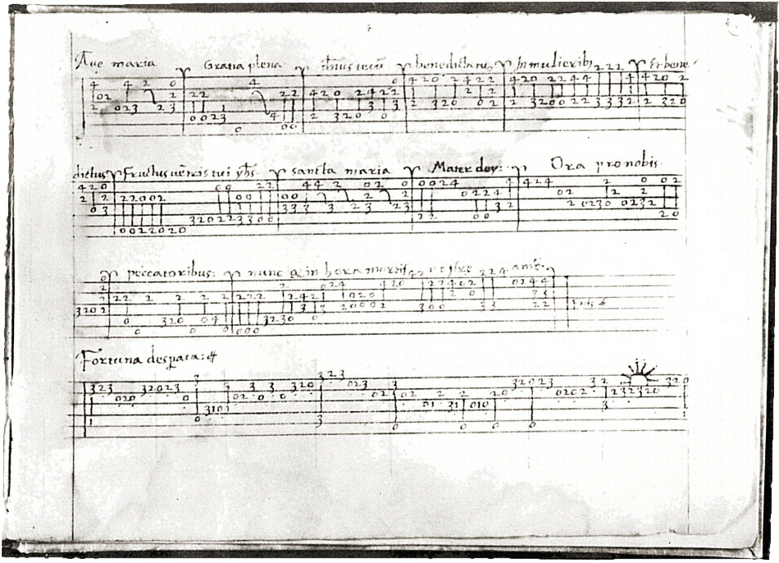
Image: Tablature
- Le code c'est un «système de symboles permettant de représenter une information dans un domaine technique [informatique, télécommunications, techniques audio-visuelles].»
- Mais c'est aussi l'«ensemble de lois concernant les matières d'une branche du Droit»
- Plus généralement, on peut dire que c'est l'«ensemble de règles ou contraintes qui assurent le fonctionnement du langage [naturel]»
- Voici donc un échantillon de ce que le CNRTL nous propose de définir comme étant le « code ».
- Si on regarde du côté des synonymes, on voit que le « code » peut faire référence à l'idée d'information et de codification.
- L'ensemble de ces symboles fait donc l'objet de conventions.

Code & Musique
- Ces conventions font souvent l'objet d'un système de notation
- Comme ce peut être le cas par exemple dans les différents systèmes de notation musicale.
- On peut, par exemple, produire des sons à partir d'un code.
- Faites un essai avec 🎶 Strudel !
- À vrai dire, on peut même mélanger images et sons.
- Et pourquoi pas faire des gâteaux...
- Autant commencer avec Python 🐍
- Ou bien s'initier à Scratch sur Code.org
- Ensuite, il s'agit d'apprendre à programmer.

